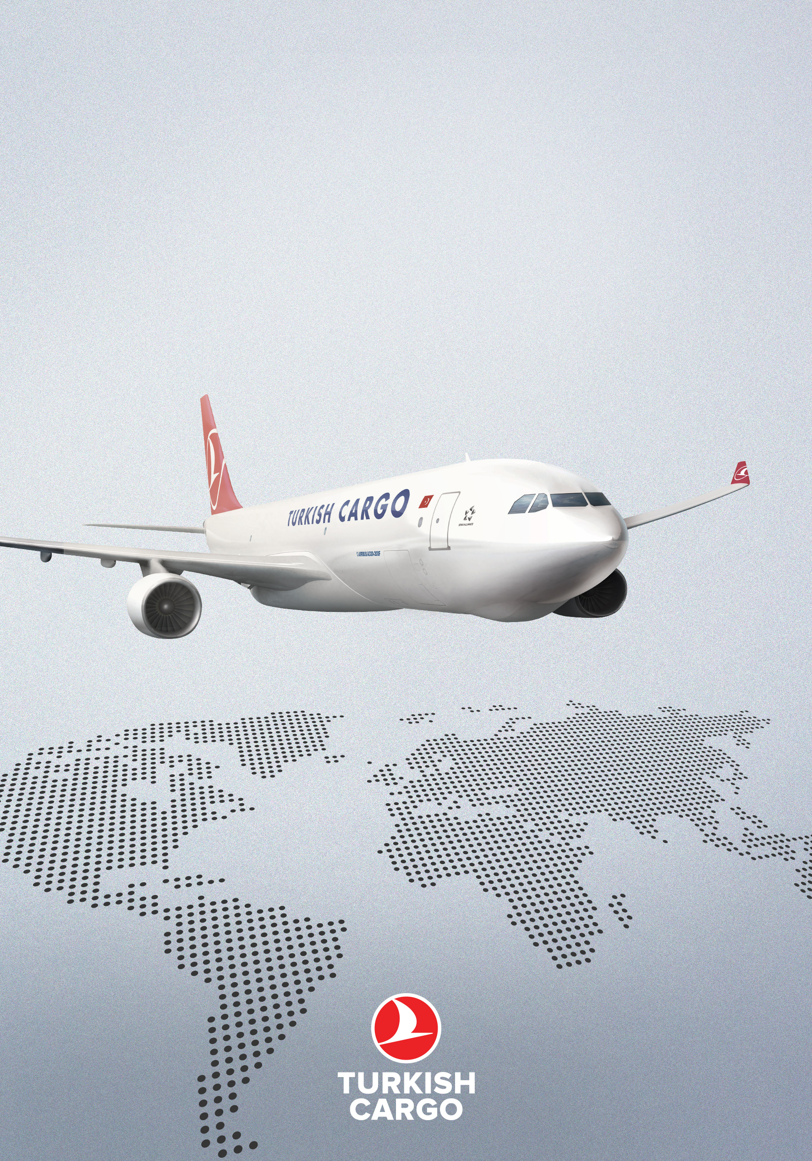
Değerli Acentelerimiz,
Turkish Cargo
Special Provisions
TURKEY
30.06.2020 tarihinden itibaren geçerli olmak üzere 2020/2 no’lu Türkiye çıkışlı kargo taşıma ve ücretlendirmeye yönelik uygulama şartlarını içeren bültenimiz aşağıdaki gibidir.
Ücret Uygulama Koşulları:
- Bülten ücretlerine IATA komisyonu dâhil olmayıp, NET ücretlerdir. Dolayısı ile bu ücretler üzerine IATA komisyonu UYGULANMAZ.
- MYC, SCC ücretleri bülten ücretlerine dâhil olup, bültendeki ücretler “ALL-IN” ücretler olarak yayınlanmıştır.
- “ALL-IN” ücret uygulanmasında, konşimento üzerinde uygulanacak navlun ALL-IN olarak belirtilmeli, “Other Charge” alanında kesinlikle ALL-IN ücrete dâhil olan MYC ve SCC belirtilmemeli ve “Due Carrier” alanındaki hesaplamaya bu ücretler dâhil edilmemelidir.
MYC ve SCC dışında, “Other Charge” olarak belirtilmesi gereken ve bültende de bildirilen (MOC, RAC, MRC, MSC, CHC, vb.) tüm ücretler ALL-IN ücret yapısının dışındadır. THY’nin belirttiği format ve kod ile kesinlikle konşimento üzerinde belirtilmeli ve hesaplamaya dâhil edilmelidir.
“Other Charges” hanesine, gönderinin şartlarına uygun yazılması gereken diğer ve ilave ücretlerin AWB üzerinde gösterilmemesi ve/veya yanlış gösterilmesi halinde tarafımızca yapılacak CCA düzeltmelerinden, hizmet bedeli olarak düzeltme başına 25 USD ilave ücret tahsil edilir.
- AWB üzerindeki ücrete esas bilgilerde (Other Charge’lar dâhil) ücreti negatif olarak etkileyecek bir yanlışlık söz konusu ise; mutlaka uçuş öncesi düzeltilmelidir. Uçuş sonrası yapılan düzeltme talepleri, değerlendirilme sonrası uygun bulunması durumunda, 150 USD CCA ücreti karşılığı yapılabilir. Turkish Cargo değerlendirmesi sonucu kabul edilmeyen talepler için Acente herhangi bir itiraz veya hak talebinde bulunamaz.
- TACT ücretleri, Bülten Ücretlerinden daha düşük olsa dahi kullanılamaz.
- Interline taşımalarda, başka bir ücret verilmediği takdirde, TACT ücretleri geçerlidir.
- Ücret uygulamasında havayolu tarafından operasyonel olarak planlama değişikliği yapılması durumunda ilk rezervasyondaki fiyatlar esas alınır. Anlaşılan uçuş tarihi acente tarafından değiştirilirse, değişikliğin yapıldığı tarihteki geçerli fiyat esas alınır.
- TACT ücretlerinin uygulandığı tüm taşımalarda, Other Charge”lar (MY ve SC ücreti) uygulanır. Yakıt Ücreti (MY) : 0.65 USD Güvenlik Ücreti (SC) : 0.15
- Tüm taşımalar için alınan Diğer Ücretler (Other Charges)
Varış noktasına bakılmaksızın tüm kargolardan aşağıdaki tabloda belirtildiği şekilde ücretler tahsil edilir ve yine belirtildiği şekilde bu kodlar AWB üzerinde belirtilir.
KOD | Ücreti | Açıklama | Uygulama
MOC | 60 USD | Terminal Ücreti | Tüm Taşımalarda, AWB başına
CGC | 3 USD | Mesaj Ücreti | Tüm Taşımalarda, AWB/HAWB başına
CCC | 12 USD | Mesaj Ücreti | Tüm Taşımalarda, AWB/HAWB başına
RAC | 55 USD | DG Kontrol Ücreti | Tehlikeli Madde Taşımalarında, PES gönderileri için kurubuz kullanımı durumunda ,AWB başına
MDC | 0,03 USD | Sundurma Ücreti | Sadece Sundurma Bagaj Taşımalarında, Kg başına

- Özel Ürün ve Hizmetlere Bağlı Alınan Diğer Ücretler
İlaç Taşımaları (TK Pharma)

Hizmet Kodu | Hizmet | Hizmet Tanımı |  | Tarife
 | Aktif Konteyner Ücretleri** | Envinotainer |  | 5 Günlük  Ücret | Ek Gün Ücreti | Ekspres Sipariş | Sipariş Değişikliği | İptal
 |  |  | Envirotainer® container RKN t2 | 1.360 USD | 260 USD | 350 USD | 70 USD | 565 USD
 |  |  | Envirotainer® container RAP t2 | 2.125 USD | 415 USD | 350 USD | 70 USD | 565 USD
 |  |  | Envirotainer® container RKN e1 | 3.000 USD | 660 USD | 350 USD | 70 USD | 565 USD
 |  |  | Envirotainer® container RAP e2 | 7.850 USD | 1.770 USD | 350 USD | 70 USD | 565 USD
UEC |  | Csafe | Csafe RKN container | 3.900 USD | 620 USD | 250 USD | 120 USD | 600 USD
 |  |  | Csafe RAP container | 8.790 USD | 1410 USD | 720 USD | 120 USD | 1440 USD
 |  | Dokacsh | Dokasch Opticooler® RKN | 3.096 USD | 495 USD | 340 USD | 70 USD | 575 USD
 |  |  | Dokasch Opticooler® RAP | 7.270 USD | 1100 USD | 340 USD | 70 USD | 575 USD
MCC | Kurubuz Ücreti* | Aktif Konteyner Kurubuz tedariği (KG Başına) |  | 4 USD
MCC | Pil Ücreti* | Pil Tedariği |  | 60 USD
 | Thermal Dolly* | Uçak Altı transferinde thermal dolly kullanımı |  | 150 USD/ULD
* Sadece IST ve ISL Hublarında verilen hizmetlerdir.
** En güncel fiyat listesi için lütfen specialcargomarketing@thy.com adresi ile iletişime geçiniz.

- CC Kargo Kabulü ve Ücretlendirmesi
  - Genel/Özel Kargo olmasına bakılmaksızın, IATA TACT Rules 7.2’de belirtilen CC kargo kabul edilmeyen noktalara ek olarak, Şirketimizce CC kargo kabul edilmeyen noktalar da bulunmaktadır. Bu nedenle, rezervasyon aşamasında CC gönderilerin kesinlikle belirtilmesi ve ilgili noktaya CC gönderi kabul edilip edilmediğinin teyidinin alınması gerekmektedir. CC gönderilere acente kaynaklı yanlış rezervasyon alınması veya yanlış/eksik AWB düzenlenmesi durumunda oluşacak tutar acenteden tahsil edilir.
  - CC gönderiler Ortaklığımızın direkt sefer yaptığı noktalar için kabul edilir. Kamyon ve Interline anlaşmalar ile nihai son varış noktasına sevk edilen gönderiler CC olarak kabul edilmez (Direk sefer yapılan meydanlara kamyon ile sevk edilenler hariç, Örnek: IST/MST uçak ve MST/CGN meydana kamyon teslim).
  - Bozulabilir Kargo (TK Fresh), Canlı Hayvan (TK Live) ve Cenaze (TK Funeral) gönderileri karşı ödemeli (CC) olarak kesinlikle kabul edilmez.
  - Kıymetli Kargo (TK Valuable), Hassas Kargo (TK Vulnerable) ve Tehlikeli Madde (TK Care) içerikli gönderiler karşı ödemeli (CC) kabul edilebilir.
  - TK PLUS olarak tanımlanmış tüm genel ve özel kargolar TK PLUS taşıma kuralları gereği sadece (PP) olarak taşımaya kabul edilmekte olup CC olarak kabul edilmez.
  - CC gönderiler bülten ücretleri üzerinden ücretlendirilir.
  - Charges Collect (C.C.) AWB’ler için uygulanan DBC ücreti (Disbursement Fee); AWB üzerinde “Other Charges” hanesinde belirtilen charge’lar toplamının (MYC ve SCC hariç) %10’udur. Bu rakam 25 USD’nin altındaysa, DBC 25 USD olarak uygulanacaktır.
- TK PLUS Ücret Kullanımı ve Esasları
  - TK PLUS gönderileri için belirlenen artırımlı ücretler olan “TK PLUS Kargo Ücretleri” uygulanır. TK Plus gönderileri AWB üzerinde gösterilmelidir.
  - Bültende belirtilen tüm özel kargo gönderileri ( TK Fresh, TK Care, TK Courier vs. ) aynı zamanda TK PLUS olarak da gönderilmek istenirse, ilgili özel kargo navlunlarına %50 artırımlı ücret uygulanır.
- Ücret bülteninde ücretleri belirtilmemiş genel ve özel kargolar;
  - TK Care taşımaları ve Class Rate kapsamındaki TK Live, TK Funeral, TK Valuable, IATA TACT kuralları ve IATA TACT ücretleri çerçevesinde ücretlendirilir
  - Genel kargolarda TACT ücretleri çerçevesinde ücretlendirilir.
  - Class Rate kapsamında yer alan IATA TACT Rules 3.7.7’de tanımlı kargolar (Gazete, dergi, kitap, vb.) için bülten ücretleri geçerlidir.
- İstanbul hariç Türkiye çıkışlı Taşımalara Yönelik Uygulamalar
  - Ankara ve Antalya çıkışlı ücret sayfasında yer alan ücretlerimiz yalnızca ANK/AYT çıkışlı yurtdışı varışlı direkt seferlerimizde uygulanacak olup, İstanbul üzerinden yapılan taşımalar için Türkiye çıkışlı listelerimizde yer alan ücret seviyeleri uygulanacaktır. ANK/AYT çıkışlı yurtdışı varışlı direkt seferlerimizde uygulanacak ücretler de ayrıca belirtilmiştir.
  - Çıkış istasyonuna göre aşağıdaki tabloda belirtilen ücretler FEC (Handling General) olarak AWB başına tahsil edilir ve AWB üzerinde FEC olarak gösterilir.

 | Genel Kargo | Özel Kargo
ADA
ADB | 30 USD | 35 USD
AYT
ESB

- Askılı Konteyner/Palet Taşımaları
  - Askılı konteyner yüklemelerinde konteyner başına 130 USD sabit ücret alınmaktadır. AWB üzerinde “Other Charges” hanesinde “UDC” üçlü kodu ile gösterilmelidir.
  - "İngiltere veya İrlanda’ya, Londra veya Manchester üzerinden gönderilecek kargoların askılı Konteyner (LD3) ve/veya palet ile taşınmasını talep edilmesi halinde “Other Charges Due Carrier” hanesinde “UHC” üçlü kodu ile gösterilmeli; ayrıca yine Konşimento üzerinde “Handling Information” bölümünde “Must be carried by ULD to final destination” ifadesi yer almalıdır.

FROM | TO | GİDİŞ-GELİŞ
 |  | LD3 | PALET
LON/MAN- | GLA | 350 USD | 475 USD
LON/MAN- | DİĞER | 220 USD | 240 USD
LON- | MAN | 220 USD | 240 USD
MAN- | LON | 220 USD | 240 USD

- İlave Gümrük ve Vergi Ücretleri
  - Varış istasyonuna/ülkesine göre aşağıdaki tabloda belirtilen ücretler, ilave gümrük ve vergi masrafı olarak tahsil edilir ve AWB üzerinde, belirtilen kodlar altında gösterilir.
Ülke/İstasyon | FEC  (AWB başına) | CHC  (KG başına-CW) | TCC  (AWB başına)
MSQ | 4,50 USD | 0,12 USD X KG | -
ECN | - | - | 10 USD

  - Varış istasyonunda; gönderinin içeriği, evrakları ve bilgilerinden kaynaklı olarak Otoritelerce Ortaklığımıza yansıtılan cezalar, doğrudan gönderici acenteye rücu edilerek CCA ile tahsil edilir.
- Özel Kargo Taşımalarındaki ilave ücretler;
- Varış istasyonuna/ülkesine göre, aşağıdaki tabloda belirtilen ücretler, özel hizmet ve depolama masrafı (Security Escort Charge) olarak AWB üzerinde, tabloda belirtilen kodlar ile gösterilir ve acenteden tahsil edilir.
- Özel kargo gönderilerinde; varış ülke şartları ve kuralları gereği oluşacak ücretler acente tarafından ödenecektir.

Ülke  Şehir | VAL | VUN | HUM | AVI | DGR | PER
 | (MSC) | (WAC) | (MRC) | (MRC/LGC) | (MEC) | (ZCC)
DXB | 25 USD | - | - | - | 300 USD² | -
OSL | 275 USD | 275 USD
MST | 250 USD | - | - | - | - | -
PRG | 25 USD | - | - | - | - | -
FRA | 355 USD | - | - | - | - | -
DOH | 209 USD | - | - | - | - | -
MUC | 150 USD | - | - | - | - | -
BRU | 440 USD | - | 20 USD | 130 USD | - | -
DAC | - | - | - | - | - | 100 USD³
UK | 300 ¹ USD | 50 USD | - | - | - | -
¹. UK- Birleşik Krallık varışlı değerli (VAL) ve silah gönderilerini kapsar.
². Gönderici tarafından doküman kontrolü talep edilen ve yapılan DGR (Class 1, Class 7) ve silah gönderilerini kapsar.
³. Isı aralığı olan bozulabilir gönderileri kapsar.

- Minimum Taşımalardaki İlave Ücretler
Aşağıdaki tabloda belirtilen istasyonlar için minimum kargolarda, varış noktasında verilen hizmet kapsamında aşağıda belirtilen ücretler tahsil edilir ve AWB üzerinde “MRC” kodu ile gösterilir.
Ülke/İstasyon | MRC  (AWB başına)
ALG | 110 USD
CZL | 110 USD
ORN | 110 USD
TUN | 50 USD

- Kurye taşımaları için sektörde tanımlanmış özel hizmetler ve buna karşılık ücretler var ise Rezervasyon aşamasında belirtilen hizmet türüne göre ücretlendirme yapılır. İlgili sektörde herhangi bir hizmet ve ücret tanımlanmadı ise genel kargo ücretleri üzerinden ücretler uygulanır.
- KWI varışlı kargoların konşimentoları üzerinde TACT ücretlerinin gösterilmesi gerekmektedir.
- Online veya offline tüm noktalarımıza yapılan kamyon taşımaları ve anlaşmalı fiyatlandırmalar için IST çıkışlı kargolarda CARGOSALES@THY.COM dan, diğer çıkış istasyonları için ise ilgili istasyon müdürlüklerinden navlun alınması ve spot fiyat sürecinde olduğu gibi bildirim süreçlerinin tamamlanması gerekir.
- SPOT ve Sözleşme ücretli taşımalar
  - Acentelere tanımlanan özel ücretlerin ve gönderi bazlı verilen SPOT ücretlerin rezervasyon aşamasında acente tarafından taşıyıcıya bildirilerek rezervasyona işlenmesi sağlanmalıdır.
  - Rezervasyon sırasında tanımlamaya yönelik bilgi verilmeyen/eksik bilgi verilen taşımalara ait, ücret düzeltme talepleri; değerlendirme sonucu uygun bulunması durumunda, 75 USD CCA ücreti karşılığı yapılacaktır.

- Silah Taşımaları
APA onay zorunluluğu olan hatlar için; onayın, Türk Hava Yolları tarafından alınması durumunda 50 USD tahsil edilir.

Turkish Cargo’ya vermiş olduğunuz destek için teşekkür eder, işbirliğimizin devamını dileriz.

